Mô phỏng mảng hai anten trên 4nec2
Khảo sát ghép tương hỗ (mutual coupling) theo baseline và trích primary beam
Anten Yagi-Uda khung U (folded dipole), 610 MHz — ứng dụng giao thoa kế quan sát Mặt Trời

1. Mục tiêu mô phỏng
Mảng giao thoa kế gồm các anten đặt cách nhau theo phương Đông–Tây với baseline thực tế 5–15 m. Hai mục tiêu của phần mô phỏng 4nec2:
- Trích giản đồ bức xạ (primary beam) của một anten để dùng làm hàm đáp ứng trong pipeline tạo ảnh.
- Định lượng ghép tương hỗ giữa hai anten ở các baseline khác nhau, nhằm chứng minh ảnh hưởng của coupling tại baseline thực tế là không đáng kể.

2. Mô hình anten
Anten là Yagi-Uda khung U: bộ phản xạ 4 thanh dạng khung U, một driven element kiểu folded dipole, và 6 director. Toàn bộ 14 dây (wire), bán kính 2–3.5 mm, mô phỏng trong không gian tự do (GN −1). Nguồn đặt tại tâm folded dipole (Tag 5, segment 11). Tần số 610 MHz, tương ứng bước sóng λ = 491.5 mm.
Kết quả một anten (file YAGI_610_UFRAME):
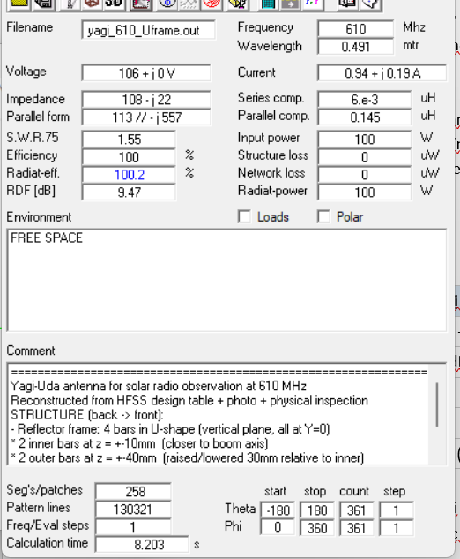
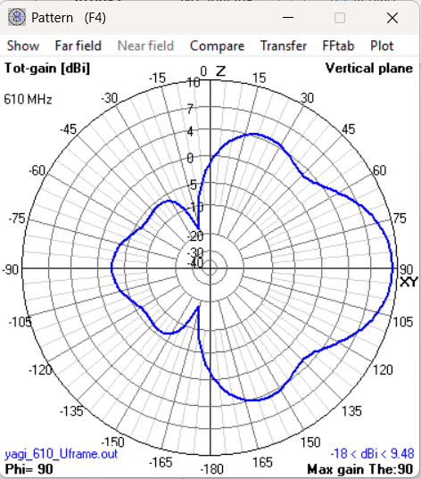
Thông số | Giá trị
Trở kháng đầu vào Zin | 108.4 − j22.0 Ω
Gain cực đại | 9.48 dBi
HPBW (bề rộng búp −3 dB) | ~52°
SWR @ 75 Ω | 1.55
Hiệu suất | 100% (không tổn hao, free space)

Hệ tham chiếu 75 Ω được chọn vì anten gốc là loại DVB-T2 dùng cáp 75 Ω, và LNA đi kèm là loại mast-head 75 Ω. Với Zin = 108 Ω, SWR 1.55 là mức phối hợp tốt, không cần mạch phối hợp thêm.

3. Phương pháp khảo sát ghép tương hỗ
Dựng file hai anten đặt cạnh nhau theo trục X (phương baseline), giữ nguyên xi hình học một anten; anten thứ hai là bản sao chỉ dịch theo trục X một khoảng bằng baseline. Khảo sát bốn baseline: 0.5 m, 5 m, 10 m, 15 m.
Cả hai anten được cấp nguồn 1 V đồng pha (chế độ even). Khi đó trở kháng mỗi cổng là trở kháng hoạt động (active impedance) Z_active = Z₁₁ + Z₁₂. Độ lệch của Z_active so với anten cô lập chính là dấu vết trực tiếp của trở kháng tương hỗ Z₁₂ — đây là thước đo định lượng của ghép tương hỗ.
Vì sao chọn cách này: cấp đồng pha cho phép đọc Z₁₂ trực tiếp từ độ dịch trở kháng chỉ qua một lần chạy, đồng thời cho luôn giản đồ bức xạ của mảng hai phần tử. Để lấy chính xác giá trị |S21|, dùng thêm phương pháp even/odd (chạy đồng pha rồi ngược pha 180°), vì |S21| không đọc thẳng được từ một lần chạy đơn.

4. Kết quả ghép tương hỗ
Baseline | d/λ | Zin anten 1 (Ω) | |ΔZ| (Ω) | |S21| (dB)
cô lập | — | 108.4 − j22.0 | 0 | —
0.5 m | 1.0 | 108.0 − j18.0 | 3.94 | −34
5 m | 10.2 | 108.4 − j21.9 | 0.028 | −78
10 m | 20.3 | 108.4 − j22.0 | 0.010 | −87
15 m | 30.5 | 108.4 − j22.0 | 0.007 | −90

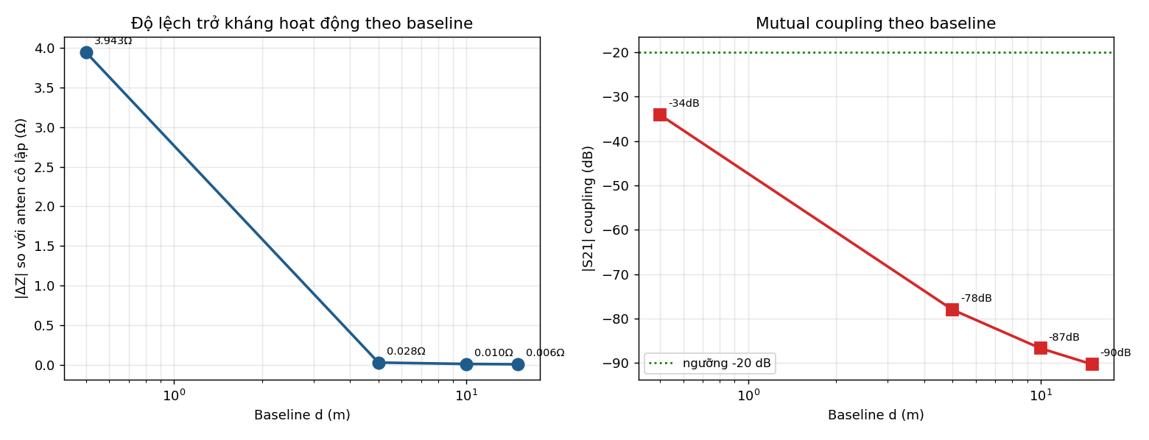
Hình 1. Độ lệch trở kháng hoạt động và mức coupling theo baseline.
Nhận xét: Ở baseline 0.5 m (≈1λ), hai anten còn nằm gần vùng trường gần nên coupling rõ rệt: trở kháng lệch ~3.9 Ω (3.6%), |S21| ≈ −34 dB. Từ 5 m trở lên (≥10λ), độ lệch trở kháng giảm xuống dưới 0.03 Ω (< 0.03%) và |S21| xuống dưới −78 dB. Tại baseline thực tế 5–15 m, mỗi anten hành xử gần như độc lập; ghép tương hỗ không đáng kể và mô hình pha của giao thoa kế (pha = trễ hình học thuần túy) là sạch.

5. Trích primary beam cho pipeline
Giản đồ bức xạ của một anten được trích từ file output (.out) của 4nec2 sang định dạng số (lưới 181×361 điểm theo theta–phi), chuẩn hoá về boresight = 1.0. Đây là hàm đáp ứng nhân vào tín hiệu thu của mỗi anten trong pipeline. Lưu ý: pipeline dùng giản đồ một phần tử (9.48 dBi), không dùng giản đồ mảng hai phần tử (12.49 dBi) — vì thành phần mảng (array factor) được sinh ra từ phép tương quan giữa hai anten trong giao thoa kế, không nằm trong primary beam.

6. Kết luận
- Mô hình một anten cho gain 9.48 dBi, SWR@75 = 1.55, phối hợp tốt với hệ 75 Ω.
- Ghép tương hỗ giảm rất nhanh theo khoảng cách; tại baseline thực tế 5–15 m, |S21| ≤ −78 dB và độ lệch trở kháng < 0.03% — không đáng kể.
- Giản đồ bức xạ một phần tử đã được trích sẵn để đưa vào pipeline tạo ảnh.

Phụ lục — Nhật ký công việc & lý do chọn tham số
Tóm tắt các thay đổi và quyết định kỹ thuật

A. Các việc đã làm
- Xác minh 5 file output 4nec2 (1 anten + 4 baseline): tất cả ở 610 MHz, hiệu suất 100%, hình học nhất quán.
- Sinh ba file baseline 5/10/15 m từ file 0.5 m, giữ nguyên hình học anten, chỉ dịch anten 2 theo trục X.
- Tính độ lệch trở kháng hoạt động và mức coupling cho từng baseline.
- Trích primary beam một anten từ file .out sang định dạng số cho pipeline.

B. Lý do chọn các tham số
Tần số 610 MHz: tần số quan sát của giao thoa kế (dải observation của burst Mặt Trời). λ = 491.5 mm.
Nguồn đặt tại Tag 5, segment 11: Tag 5 là driven element (folded dipole) của anten 1; segment 11 là segment giữa của dây 21 segment, tức đúng tâm chấn tử — vị trí cấp nguồn vật lý. Anten 2 có driven element là Tag 19 (= 5 + 14, vì anten 2 là bản sao toàn bộ tag cộng 14).
Hai nguồn cùng 1 V đồng pha (cột Phase = 0): chế độ even, cho phép đọc trở kháng tương hỗ trực tiếp từ độ dịch trở kháng. Lưu ý: nếu một nguồn để biên độ (Magn) = 0 thì giá trị Phase của nó (kể cả 180°) không có tác dụng — biên độ bằng 0 nghĩa là nguồn đó tắt, pha vô nghĩa. Chỉ khi cả hai nguồn cùng biên độ ≠ 0 mà lệch 0°/180° thì mới là chế độ odd thật sự.
Free space (GN −1): anten quan sát thiên văn hướng lên trời, ảnh hưởng mặt đất được tách riêng; mô phỏng free space cho giản đồ bức xạ nội tại của anten.
Baseline 0.5 / 5 / 10 / 15 m: 0.5 m là điểm chứng minh coupling khi hai anten gần nhau; 5/10/15 m là baseline thực tế của mảng. So sánh cho thấy quy luật giảm của coupling theo khoảng cách.
Lưới bức xạ 181×361 (bước 1°): đủ mịn để trích primary beam trơn. (File 0.5 m chạy ở lưới thô hơn 37×73 nhưng không ảnh hưởng vì kết quả coupling đọc từ trở kháng, không từ giản đồ.)

C. Lưu ý còn mở
- Nguồn 0 V (nếu dùng) tương đương chập mạch tại feed; thực tế anten 2 được LNA (~75 Ω) kết cuối. Khác biệt này nhỏ và không đổi kết luận ở baseline 5–15 m, nhưng có thể mô phỏng sát hơn bằng tải LD = 75 Ω trên anten 2 nếu cần.
- LNA (gain 10–12 dB) và nguồn 5 V DC nuôi LNA không ảnh hưởng mô phỏng RF: DC được bias-tee tách khỏi đường tín hiệu, không bức xạ ở 610 MHz.

